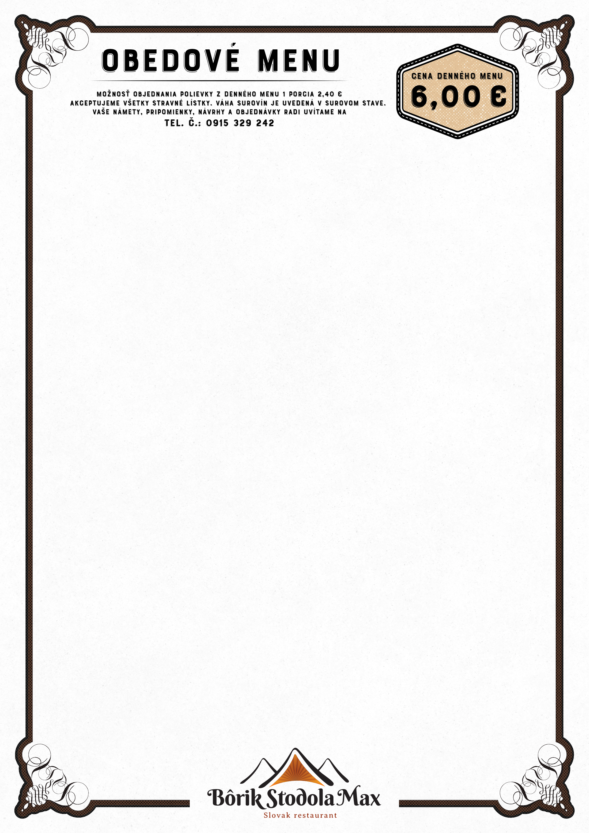

************

***Objednávky cez týždeň prijímame od 7. 00. hod. až do 10. 00. hod.***

***Pondelok, 23. December 2024 Ponuka denného menu na stránke:*** [***www.borik-stodolamax.eu***](http://www.borik-stodolamax.eu)

***polievka: Hŕstková 1***

***1. 120g Kuracie prsia na prírodnej omáčke, dusená ryža 1***

***2. 120g Vyprážaný syr hermelín so šunkou, americké zemiaky, tatárska omáčka 1,3,7***

***3. 280g Zemiakovo - slivkové gule s opraženou strúhankou a maslom1,3,7***

***Utorok, 24. December 2024***

***Zatvorené***

***Vianoce***

***Streda, 25. December 2024***

***Zatvorené***

***Prvý sviatok vianočný***

***Štvrtok, 26. December 2024***

***Zatvorené***

***Druhý sviatok vianočný***

***Piatok, 27. December 2024***

***Zatvorené***

Zoznam alergénov, výnos č.2319/2007-100 1. obilniny obsahujúce lepok (pšenica, raž, jačmeň, ovos, špalda, kamut alebo ich hybridné odrody) a výrobky z nich, 2. kôrovce a výrobky z nich, 3. Vajcia a výrobky z nich, 4. ryby a výrobky z nich, 5. arašidy a výrobky z nich, 6. sójové zrná a výrobky z nich, 7. mlieko a výrobky z neho vrátane laktózy, 8. orechy, ktoré sú mandle, lieskové orechy, vlašské orechy, kešu, pekanové orechy, para orechy, pistácie, makadamové orechy a queenslandské orechy a výrobky z nich, 9. zeler a výrobky z neho, 10. horčica a výrobky z nej, 11. Sezamové semená a výrobky z nich, 12. Oxid siričitý a siričitaný v koncentrácií vyšších ako 10mg/kg alebo 10 mg/l, 13. vlčí bôb *a výrobky z neho, 14. Mäkkýše a výrobky z nich.* ***Mäso: Výhradnými dodávateľmi mäsa do našej prevádzky sú len slovenskí dodávatelia, pôvod mäsa je deklarovaný na každom dodacom liste a sú to krajiny EU – Slovensko, Belgicko, Dánsko, Holandsko, Poľsko, Španielsko.***